Міністерство освіти і науки України
Донецький національний університет імені Василя Стуса
Факультет інформаційних і прикладних технологій

Кафедра інформаційних технологій

ЗВІТ
З лабораторної роботи №12
дисципліни «Проектування СППР та систем управління»
на тему: « Лінгвістичні змінні та нечіткі множини»

Виконав: Молодченко Д. В.
1 потік, група Б
Перевірив: Ротштейн О. П.

Вінниця 2025
Мета
Ознайомитися з поняттями лінгвістичної змінної та нечітких множин, функцією належності, а також з основними операціями над нечіткими множинами.

Теоретичні відомості
1. Що таке лінгвістична змінна
Лінгвістична змінна – це змінна, значення якої задаються словами (термами природної мови), а не лише числовими значеннями. Кожен терм інтерпретується як нечітка множина на певній універсальній множині.
2. Приклади лінгвістичних змінних
- Температура повітря: {дуже низька, низька, помірна, висока, дуже висока}.
- Швидкість автомобіля: {повільна, середня, швидка}.
- Ризик проєкту: {низький, середній, високий}.
- Якість сервісу: {погана, задовільна, добра, відмінна}.
- Завантаженість системи: {мала, нормальна, велика, критична}.

3. Як задається лінгвістична змінна
Класично (за Л. Заде) лінгвістичну змінну задають кортежем:
(X, T(X), U, G, M)
де:
- X – назва лінгвістичної змінної.
- T(X) – множина термів (словесних значень) змінної.
- U – універсальна множина (область визначення, наприклад, температура в °C у діапазоні [−30; +45]).
- G – граматика (правила утворення складених термів: «дуже висока», «не низька» тощо).
- M – семантичне правило, яке зіставляє кожному терму t ∈ T(X) нечітку множину на U (тобто задає функцію належності μ_t(u)).

4. Що таке нечітка множина
Нечітка множина A на універсальній множині U – це узагальнення звичайної (чіткої) множини, в якій кожному елементу x ∈ U ставиться у відповідність ступінь належності μA(x) у межах [0; 1]. Формально нечітку множину можна описати парою (U, μA).
5. Приклади нечітких множин
Приклад 1 (температура). U = [0; 40] °C, A = «висока температура».
Тоді μA(30)=1, μA(25)=0.6, μA(18)=0.1 (умовний приклад).
Приклад 2 (час очікування). U = [0; 60] хв, B = «довге очікування».
Тоді μB(10)=0, μB(30)=0.5, μB(50)=1 (умовний приклад).
6. Що таке універсальна множина
Універсальна множина U – це область можливих значень (доменно-простір), на якій визначається нечітка множина. Наприклад, для температури U може бути інтервалом [−30; +45] °C, для швидкості – [0; 200] км/год тощо.
7. Що таке функція належності нечіткої множини
Функція належності (membership function) μA(x) – це відображення μA: U → [0; 1], яке показує, наскільки елемент x відповідає поняттю A. Значення 0 означає «не належить», 1 – «повністю належить», проміжні значення – «частково належить».
8. Побудувати функції належності нечітких множин для пір року
Виберемо універсальну множину U як «день року» x ∈ {1, 2, …, 365}. Для кожної пори року задамо трапецієподібну функцію належності.
Трапецієподібна функція належності:
μ_trap(x; a, b, c, d) =
0, якщо x ≤ a;
(x − a)/(b − a), якщо a < x < b;
1, якщо b ≤ x ≤ c;
(d − x)/(d − c), якщо c < x < d;
0, якщо x ≥ d.
Нехай перехідні зони між сезонами становлять Δ = 15 днів. Тоді параметри (a, b, c, d) для трапецій можна задати так:
Пора року | a | b | c | d
Весна | 45 | 60 | 151 | 166
Літо | 137 | 152 | 243 | 258
Осінь | 229 | 244 | 334 | 349
Для зими, через циклічність шкали (кінець року та початок року), зручно задати функцію як максимум двох трапецій:
μ_зима(x) = max( μ_trap(x; 320, 335, 365, 380), μ_trap(x; −15, 1, 59, 74) ).
Графік функцій належності для чотирьох сезонів наведено нижче.
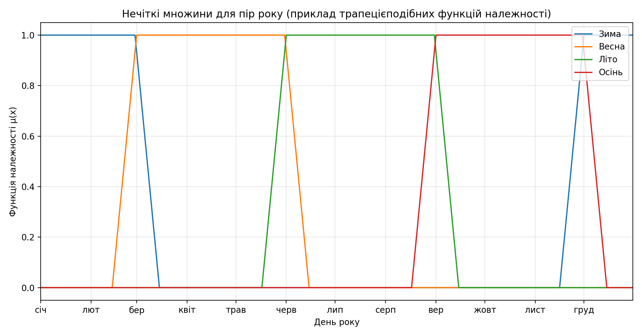

9. Як виконуються операції над нечіткими множинами
Операції над нечіткими множинами виконують через їхні функції належності. Найпоширеніші означення (мін-макс) такі:
- Перетин (AND): μA∩B(x) = min( μA(x), μB(x) ).
- Об’єднання (OR): μA∪B(x) = max( μA(x), μB(x) ).
- Доповнення (NOT): μ¬A(x) = 1 − μA(x).
- Різниця: μA\B(x) = min( μA(x), 1 − μB(x) ).
Короткий числовий приклад (для одного x):
Нехай μA(x)=0.7, μB(x)=0.4. Тоді:
μA∩B(x)=0.4; μA∪B(x)=0.7; μ¬A(x)=0.3.
Окрім мін-макс підходу, у нечіткій логіці часто використовують інші t-норми та s-норми, наприклад: алгебраїчний добуток μA∩B=μA·μB та алгебраїчну суму μA∪B=μA+μB−μA·μB (вибір оператора залежить від моделі та предметної області).

Висновок
У роботі розглянуто поняття лінгвістичної змінної, нечіткої множини та функції належності. Побудовано приклад трапецієподібних функцій належності для нечітких множин «зима», «весна», «літо», «осінь» на універсальній множині «день року». Також наведено базові операції над нечіткими множинами та приклад їх застосування.

